**CARGA DE DATOS DEL ALMACÉN DE DATOS PARA EL ANÁLISIS DEL IMPACTO AMBIENTAL Y CONSUMO ENERGÉTICO DERIVADOS DE LA ACTIVIDAD ECONÓMICA**

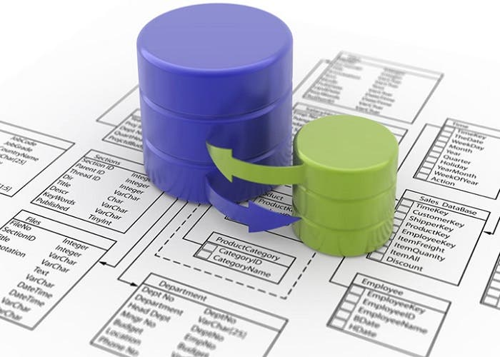

**EDUARDO MORA GONZÁLEZ**

Tabla de contenido

**1.** **Identificación de los procesos ETL** 3

**1.1.** **Bloque IN (de las fuentes a tablas intermedias)** 3

**1.2.** **Bloque TR (poblar las tablas de nuestro almacén)** 4

**2.** **Diseño y desarrollo de los procesos ETL** 5

**2.1.** **Creación de tablas intermedias (staging area)** 5

**2.1.1.** **IN_OBJECTIVES** 5

**2.1.2.** **IN_INVESTMENTS** 6

**2.1.3.** **IN_COUNTRIES** 6

**2.1.4.** **IN_PROTECTEDAREAS** 7

**2.1.5.** **IN_ ENERGYBALANCES** 7

**2.1.6.** **IN_URBANWASTES** 8

**2.2.** **Creación del modelo multidimensional** 8

**2.3.** **Base de datos final** 8

**2.4.** **Creación del proceso de extracción, transformación y carga** 9

**2.4.1.** **Crear repositorio de trabajo** 9

**2.4.2.** **Conexión a la base de datos SQL Server** 9

**2.4.3.** **Bloque IN** 10

**2.4.4.** **Bloque TR** 27

**2.4.5.** **Bloque TR_DIM** 27

**2.4.6.** **Bloque TR_FACT** 37

**3.** **Implementación de los trabajos con procesos ETL** 44

**3.1.** **JOB_IN** 44

**3.2.** **JOB_TR_DIMS** 46

**3.3.** **JOB_TR_FACTS** 47

**3.4.** **JOB_CARGA_DW** 48

# **Identificación de los procesos ETL**

No existe una estrategia única a la hora de diseñar y analizar el proceso de carga de la base de datos. Es muy común construir un proceso ETL basado en las entidades de datos que se van a actualizar, porque existe una diferencia conceptual en la actualización de la tabla de dimensiones en comparación con la tabla de hechos.

Dividir el proceso de carga inicial en diferentes bloques de actualización ayudará al diseño, la secuencia de ejecución y la gestión de dependencias. Cada uno de estos bloques de actualización se dividirá en las correspondientes fases de extracción, transformación y carga.

Se identifican los dos bloques siguientes:

* **Bloque IN**: procesos de carga de los datos desde las fuentes a las tablas intermedias en el área de maniobras (staging area).
* **Bloque TR**: procesos de transformación para cargar los datos desde las tablas intermedias hasta nuestro almacén de datos, según el modelo multidimensional diseñado.

## **Bloque IN (de las fuentes a tablas intermedias)**

|  |  |  |  |
| --- | --- | --- | --- |
| NOMBRE DEL ETL | DESCRIPCIÓN | ORÍGENES DE LOS DATOS | TABLA DESTINO |
| IN_OBJECTIVES | Carga de los datos correspondientes a los Objetivos de Desarrollo Sostenible y su relación con los ámbitos medioambientales | ODS.xlsx | STG_OBJECTIVES  STG_OBJECTIVESAREAS |
| IN_INVESTMENTS | Carga de datos correspondientes a la evolución de la inversión en protección ambiental por tipo de equipo e instalación, ámbito medioambiental y sector de actividad económica. | 02002.xlsx | STG_INVESTMENTS |
| IN_COUNTRIES | Carga de datos correspondientes a los nombres de los distintos países en orden alfabético y los elementos de código ISO 3166-1-alpha-2 y alpha-3 | Countries.json | STG_COUNTRIES |
| IN_PROTECTEDAREAS | Carga de datos correspondientes a las áreas protegidas tanto marinas como terrestres | env_bio1.tsv | STG_ PROTECTEDAREAS |
| IN_ ENERGYBALANCES | Carga de datos correspondientes a todos aquellos aspectos relevantes del balance energético mundial | WorldEnergy  Balances  Highlights_final.xlsx | STG_ ENERGYBALANCES |
| IN_URBANWASTES | Carga de datos correspondientes a generación y tratamiento de residuos urbanos | DataGeneric.xml | STG_ URBANWASTES |

## **Bloque TR (poblar las tablas de nuestro almacén)**

El bloque «TR_» de procesos de ETL para poblar el modelo multidimensional del almacén tiene dos partes:

* Los procesos de carga y transformación de las dimensiones.
* Los procesos de las tablas de hechos.

El orden de ejecución es importante para que la carga de datos sea correcta. Las dimensiones se cargarán primero y, después, las tablas de hechos, si no ha habido errores.

Los procesos del bloque de carga y transformación de las dimensiones son los siguientes:

|  |  |  |  |
| --- | --- | --- | --- |
| NOMBRE DEL ETL | DESCRIPCIÓN | TABLA DE ORIGEN | TABLA DESTINO |
| TR_DIM_Date | Carga y transformación de la dimensión temporal (fecha en la que se realiza la medición). | SQL | DIM_Date |
| TR_DIM_SDG | Carga y transformación de la dimensión de Objetivos de Desarrollo Sostenible. | STG_Objectives | DIM_SDG |
| TR_DIM_Country | Carga de la dimensión de países donde se localiza la medición del balance energético. | STG_Countries | Dim_Country |
| TR_DIM_EconomicActivitySector | Carga y transformación de la dimensión con datos del sector de la actividad económica al que se clasifica la medición. | STG_Investments | Dim_EconomicActivitySector |
| TR_DIM_TypeEquipmentInstallation | Carga de la dimensión con los tipos de equipamientos o instalación de la medición. | STG_Investments | Dim_TypeEquipmentInstallation |
| TR_DIM_Product | Carga de la dimensión con los productos que intervienen en la medición del balance energético. | STG_ EnergyBalances | DIM_Product |
| TR_DIM_Region | Carga de la dimensión de la región se localiza la medición. | STG_Investments  STG_ProtectedAreas  STG_EnergyBalance  STG_Urbanwastes | DIM_Region |
| TR_DIM_Measurement | Carga de la dimensión con información de las unidades de medida. | STG_ObjectivesAreas  STG_Urbanwastes  STG_Investments  STG_ProtectedAreas | DIM_Measurement |

Los procesos del bloque de carga y transformación de las tablas de hechos son:

|  |  |  |
| --- | --- | --- |
| NOMBRE DEL ETL | DESCRIPCIÓN | TABLA DE ORIGEN |
| TR_FACT_  EnvironmentalMeasurements | Carga y transformación de la tabla de hechos «FACT_EnvironmentalMeasurements» | STG_Investments  STG_ProtectedAreas  STG_EnergyBalance  STG_Urbanwastes |
| TR_FACT_  EnergyBalances | Carga y transformación de la tabla de hechos  «FACT_EnergyBalances» | STG_ EnergyBalances |

# **Diseño y desarrollo de los procesos ETL**

En este apartado, combinado con las consideraciones anteriores, usaremos Pentaho Data Integration (PDI) para diseñar e implementar los procesos de carga.

Los procesos de ETL que diseñaremos en PDI consistirán en la definición de trabajos y transformaciones.

## **Creación de tablas intermedias (staging area)**

El primer paso para la implementación del proceso de ETL consiste en la creación de las tablas intermedias en la staging area. Esta se llevará a cabo una única vez, mediante scripts sobre la base de datos, en nuestro caso SQL Server.

Las tablas intermedias se utilizarán en los procesos IN, que permitirán cargar los datos desde las fuentes de datos.

### **IN_OBJECTIVES**

Inicialmente añadimos los objetivos ODS:

CREATE TABLE [dbo].[STG_Objectives](

[Objetivo] [float] NULL,

[Nombre] [varchar](100) NULL,

[Descripción] [varchar](512) NULL

) ON [PRIMARY]

Una vez añadido los objetivos se añaden los ámbitos a áreas que abarcan estos objetivos:

CREATE TABLE [dbo].[STG_ObjectivesAreas](

[Codigo] [varchar](100) NULL,

[Ambito/VAR/Flow] [varchar](512) NULL,

[ODS principal] [float] NULL

) ON [PRIMARY]

Con estas dos tablas ya se ha completado la estructura donde se va a cargar las dos pestañas del fichero ODS.xlsx

### **IN_INVESTMENTS**

CREATE TABLE [dbo].[STG_Investments](

[Periodo] [int] NOT NULL,

[Inversion] [float] NULL,

[sector_economico] [varchar](100) NULL,

[tipo_instalacion] [varchar](100) NULL,

[ambito_medioambiental] [varchar](100) NULL,

[comunidad_autonoma] [varchar](27) NULL

) ON [PRIMARY]

Con esta tabla ya se ha completado la estructura donde se va a cargar el fichero 02002.xlsx

### **IN_COUNTRIES**

CREATE TABLE [dbo].[STG_Countries](

[Nombre] [varchar](100) NOT NULL,

[Name] [varchar](100) NOT NULL,

[Nom] [varchar](100) NOT NULL,

[ISO2] [varchar](2) NULL,

[ISO3] [varchar](3) NULL,

[phone_code] [varchar](100) NULL

) ON [PRIMARY]

A nivel de seguridad en la carga, en la ISO2 e ISO3 se le ha puesto el tamaño máximo que puede tener ambas.

Con esta tabla ya se ha completado la estructura donde se va a cargar el fichero Countries.json

### **IN_PROTECTEDAREAS**

CREATE TABLE [dbo].[STG_ProtectedAreas](

[Year] [varchar](4) NULL,

[areaprot] [varchar](100) NULL,

[value] [bigint] NULL,

[geoTime] [varchar](2) NULL

) ON [PRIMARY]

Con esta tabla ya se ha completado la estructura donde se va a cargar el fichero env_bio1.tsv

### **IN_ ENERGYBALANCES**

Esta tabla ya ha sido cargada en la BBDD en la PEC2, la sentencia SQL usada fue:

CREATE TABLE [dbo].[STG_EnergyBalance](

[country] [varchar] (255) NULL,

[product] [varchar] (255) NULL,

[flow] [varchar] (255) NULL,

[year] [int] NULL,

[value] [float] NULL

) ON [PRIMARY]

Con esta tabla ya se ha completado la estructura donde se va a cargar el fichero WorldEnergyBalancesHighlights_final.xlsx

### **IN_URBANWASTES**

CREATE TABLE [dbo].[STG_Urbanwastes](

[Cou] [varchar](100) NULL,

[Var] [varchar](100) NULL,

[Time_Format] [varchar](100) NULL,

[Unit] [varchar](100) NULL,

[PowerCode] [int] NULL,

[OBS_Status] [varchar](100) NULL,

[Time] [int] NULL,

[ObsValue] [float] NULL

) ON [PRIMARY]

Con esta tabla ya se ha completado la estructura donde se va a cargar el fichero DataGeneric.xml

## **Creación del modelo multidimensional**

Las tablas relativas a las Dimensiones y las Tablas de hechos se han añadido gracias al script proporcionado en el enunciado de la práctica.

## **Base de datos final**

Finalmente, y para comprobar que se han añadido todas las tablas a la BBDD, se mostrará una captura en donde aparece el nombre de la BBDD y todas las tablas:

## **Creación del proceso de extracción, transformación y carga**

Una vez creado el modelo físico del almacén, se va a pasar a crear y diseñar los procesos ETL que permitirán poblar las tablas intermedias del área intermedia (staging area) y las tablas de dimensiones y de hechos del Data Mart.

### **Crear repositorio de trabajo**

La primera cosa que se debe realizar es crear un nuevo repositorio en donde se va a almacenar todas las transformaciones y trabajos de nuestro almacén de datos.

Como se puede comprobar en la imagen, se ha sincronizado el repositorio y se muestra la ruta donde estarán todos los elementos necesarios.

### **Conexión a la base de datos SQL Server**

Otro paso previo que se debe realizar es crear las conexiones a las bases de datos que se usan en todas las transformaciones y trabajos de los procesos de carga.

Para facilitar las conexiones, se van a crear dos conexiones diferentes, una para la base de datos del modelo multidimensional y otra para el área intermedia.

En la creación de la conexión al «STAGE», el nombre usado es «cn_stage»:

En la creación de la conexión al «DW», el nombre usado es «cn_dw»:

### **Bloque IN**

#### Transformación IN_INVESTMENTS

La carga de la fuente 02002.xlsx era una de las que se adjuntaban junto el enunciado, pero se hará un análisis para ver cómo funciona y explicar el paso que se ha añadido. La transformación completa es la siguiente:

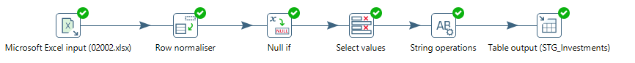

Como se puede ver, consta de 6 pasos:

* **Carga del fichero**: en donde se selecciona el fichero a cargar:

Y como se deben cargar los campos:

* **Normalización de filas:** se normalizan las filas relativas a las comunidades autónomas:

* **Tratamientos de nulos:** como se ha mencionado antes, hay comunidades que no han realizado alguna inversión en un sector o tipo, por eso en el fichero fuente aparecen “..”, y ahora se consideran como nulos:

* **Selección de valores:** antes de añadir los valores a la BBDD se formalizan y se preparan:

* **Operaciones con cadenas:** El siguiente paso de la transformación es asegurar la calidad de los datos mediante la normalización de los valores de los campos de tipo String que se consideren necesarios, es este caso es poner todas las cadenas en mayúsculas:

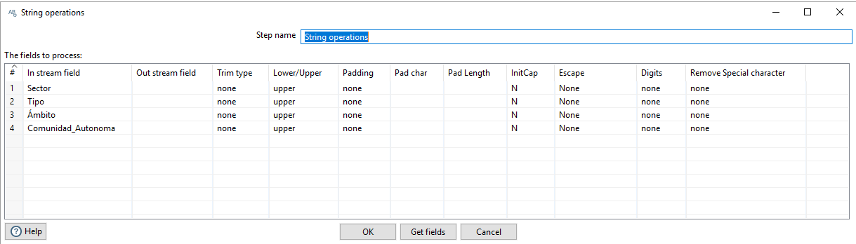

* **Carga en la BBDD:** una vez terminado todas las transformaciones, se añaden a la BBDD, para ello se usa la conexión de nombre <<cn_stage>>:

Para comprobar que todo ha funcionado de manera correcta, se mostraran las estadísticas una vez completado todo el proceso:

#### Transformación IN_ ENERGYBALANCES

Esta carga se realizó en la PCE2, pero al igual que en la transformación anterior se ha modificado para obtener todos los campos String en mayúsculas.

Como es un paso bastante sencillo, se va a mostrar solamente las estadísticas del proceso terminado:

#### Transformación IN_OBJECTIVES

Como en el modelo de la BBDD, el fichero ODS.xlsx tiene dos pestañas distintas, por lo que se debe realizar dos transformaciones distintas.

##### STG_OBJECTIVES

La transformación completa es la siguiente:

Como se puede observar en la imagen anterior, esta transformación contiene cuatro pasos:

* **Lectura del fichero XLSX:** donde seleccionamos el fichero:

La hoja:

y la forma de importar los campos:

Para comprobar que se han cargado de manera correcta, se hará una visualización previa de los datos:

Como se han cargado de una manera correcta, podemos pasar al siguiente paso.

* **Operaciones con cadenas:** El siguiente paso de la transformación es asegurar la calidad de los datos mediante la normalización de los valores de los campos de tipo String que se consideren necesarios, que en este caso es poner todos los caracteres en mayúsculas:

* **Ordenación de las filas**: A continuación, hay que ordenar de manera ascendente el campo objetivo:

* **Carga a la tabla intermedia «STG_Objectives»:** El paso de cargar los datos a la tabla intermedia del stage:

Para comprobar que se funciona de manera correcta, se mostrara las estadísticas:

##### STG_OBJECTIVESAREAS

La transformación completa es la siguiente:

Como se puede observar la transformación contiene los siguientes pasos:

* **Lectura del fichero XLSX:** donde seleccionamos el fichero:

La hoja:

Y la forma de importar los campos:

Para comprobar que se han cargado de manera correcta, se hará una visualización previa de los datos:

Como se han cargado de una manera correcta, podemos pasar al siguiente paso.

* **Operaciones con cadenas:** El siguiente paso de la transformación es asegurar la calidad de los datos mediante la normalización de los valores de los campos de tipo String que se consideren necesarios, que será poner los campos String en mayúsculas:

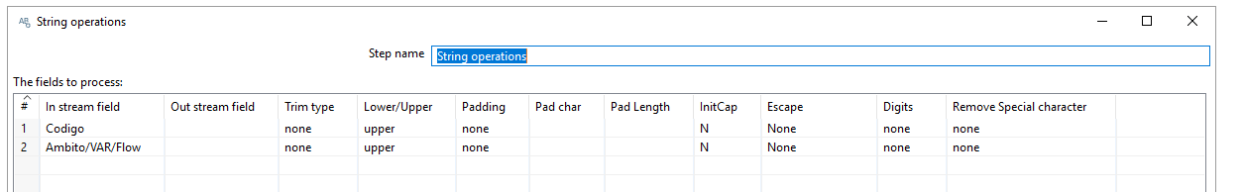

* **Ordenación de las filas**: A continuación, hay que ordenar de manera ascendente el campo referente al ODS principal:

* **Carga a la tabla intermedia STG_ObjectivesAreas:** El paso de cargar los datos a la tabla intermedia del stage:

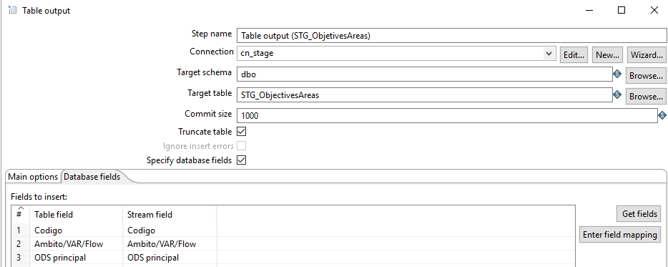

Para comprobar que se funciona de manera correcta, se mostrara las estadísticas:

#### Transformación IN_COUNTRIES

La transformación completa es la siguiente:

La transformación consta de los siguientes pasos:

* **Lectura del fichero JSON:** donde seleccionamos el fichero:

y los campos:

Para comprobar que se han cargado de manera correcta, se hará una visualización previa de los datos:

Como se han cargado de una manera correcta, podemos pasar al siguiente paso.

* **Operaciones con cadenas:** El siguiente paso de la transformación es asegurar la calidad de los datos mediante la normalización de los valores de los campos de tipo String que se consideren necesarios, que en este caso es poner todos los campos en mayúsculas:

* **Carga a la tabla intermedia «STG_Countries»:** Como el fichero ya venía ordenado alfabéticamente, procedemos a insertar los datos en la tabla intermedia del stage:

Para comprobar que se funciona de manera correcta, se mostrara las estadísticas:

#### Transformación IN_PROTECTEDAREAS

La transformación completa es la siguiente:

La transformación consta de los siguientes pasos:

* **Lectura del fichero tsv:** donde seleccionamos el fichero y los delimitadores (un espacio en blanco):

Para comprobar que se han cargado de manera correcta, se hará una visualización previa de los datos:

Aunque se han cargado los datos hay que hacer ciertas transformaciones para obtener los datos de manera correcta.

* **Dividir campos delimitados por comas:** el campo areaprot,geo\time se dividirá en dos variables separadas:

Como salida de esta transformación, vemos que tenemos ahora dos campos separados:

* **Eliminar caracteres mal ingresados:** hay algunos casos en donde había una “s” después del número, y se ha añadido de la siguiente forma:



Además, se han añadido valores numéricos en el campo *GeoTime*:

Haciendo un análisis del fichero, nos damos cuenta de que siempre son los mismos valores “27_2020” y “28 “.

Para todos estos casos se hará las siguientes operaciones:

* + Para los campos referente a los años solamente se permitirán caracteres numéricos.
  + Para el campo *GeoTime* solamente nos quedamos con los 2 primeros dígitos.

* **Seleccionar los campos y el formato**: se le cambiaran el formato a los campos para que sean los correctos antes de añadirlos a la BBDD:

* **Normalización de columnas:** ahora que tenemos todos los datos de una manera correcta, vamos a normalizar los años y sus valores de la siguiente manera:

Gracias a esta operación los campos vacíos se han añadido como nulos:

* **Carga a la tabla intermedia «STG_PROTECTEDAREAS»:** procedemos a insertar los datos en la tabla intermedia del stage:

Para comprobar que se funciona de manera correcta, se mostrara las estadísticas:

#### Transformación IN_URBANWASTES

La transformación completa es la siguiente:

La transformación consta de los siguientes pasos:

* **Lectura del fichero XML:** donde seleccionamos el fichero a cargar:

Seleccionamos el *Loop Xpath* para saber dónde iterar:

Seleccionamos los campos a extraer:

Para comprobar que se han cargado de manera correcta, se hará una visualización previa de los datos:

Aunque se han cargado los datos hay que hacer ciertas transformaciones para obtener los datos de manera correcta.

* **Operaciones con cadenas:** El siguiente paso de la transformación es asegurar la calidad de los datos mediante la normalización de los valores de los campos de tipo String que se consideren necesarios:

* **Reemplazar los caracteres no numéricos:** para preparar los datos antes de transformar el tipo:

* **Cambio de formato:** transformaos el campo *ObsValue* de String a numérico.

* **Ordenación de las filas**: A continuación, hay que ordenar de manera ascendente los campos:

* **Carga a la tabla intermedia «STG_URBANWASTES»:** procedemos a insertar los datos en la tabla intermedia del stage:

Para comprobar que se funciona de manera correcta, se mostrara las estadísticas:

### **Bloque TR**

El bloque TR contiene los procesos de ETL, que se encargan de la carga inicial de datos, desde las tablas intermedias pobladas con los procesos del bloque IN, al modelo multidimensional del almacén, compuesto por dimensiones y tablas de hechos.

Este bloque se divide, a su vez, en dos bloques: por un lado, los procesos para la carga de dimensiones y, por el otro, los procesos para la carga de tablas de hechos.

### **Bloque TR_DIM**

Las dimensiones:

* TR_DIM_Country
* TR_DIM_EconomicActivitySector
* TR_DIM_TypeEquipmentInstallation

Venían incluidas entre los ficheros del enunciado, por lo que se obviaran su diseño, tratando solamente las nuevas dimensiones.

#### TR_DIM_Date

La carga de esta dimensión es diferente a la carga de las dimensiones de datos, la opción elegida es a través de un script SQL para generar todos los registros necesarios.

El script SQL completo es el siguiente:

-- Declaración y establecimiento de fecha inicio y fecha fin (fecha actual)

DECLARE @FechaInicio datetime

DECLARE @FechaFin datetime

SET @FechaInicio = '01/01/1970'

SET @FechaFin = GETDATE()

-- Declaración y establecimiento de fecha ciclo

DECLARE @FechaCiclo datetime

SET @FechaCiclo = @FechaInicio

-- Bucle hasta fecha fin

WHILE @FechaCiclo <= @FechaFin

BEGIN

-- Insertar un registro en la dimensión Fecha

INSERT INTO DIM_Date VALUES (

cast(cast(Year(@FechaCiclo) as

varchar(4))+right('0'+cast(Month(@FechaCiclo) as

varchar(2)),2)+right('0'+cast(Day(@FechaCiclo) as varchar(2)),2)

as int),

Year(@FechaCiclo),

Month(@FechaCiclo),

Day(@FechaCiclo),

@FechaCiclo

)

-- Incrementar la FechaCiclo en un día

SET @FechaCiclo = DateAdd(d, 1, @FechaCiclo)

END

Para comprobar que se funciona de manera correcta, se mostrara las estadísticas:

#### TR_DIM_SDG

La transformación completa es la siguiente:

Esta transformación consta de los siguientes pasos:

* **Obtención de los valores:** Mediante una sentencia «SELECT» de SQL (donde se trata el diseño de los registros NA)

* **Carga los datos:** a la tabla de dimensión DIM_SDG del modelo dimensional en el DataMart:

Para comprobar que se funciona de manera correcta, se mostrara las estadísticas:

Notad que no se añade la secuencia, ya que el código de SDG será el identificador.

#### TR_DIM_Region

La transformación completa es la siguiente:

Esta transformación consta de los siguientes pasos:

* **Obtención de los valores:** Mediante una sentencia «SELECT» de SQL en cada una de las 4 tablas en donde se especifican los países o regiones. La sentencia es la siguiente:

-- TABLA STG_Investments

SELECT DISTINCT

t1.comunidad_autonoma as region,

t2.country_code as country_code2,

t2.country_code3 as country_code3,

t2.country_name_en as country_name

FROM [dbo].[STG_Investments] t1, [dbo].DIM_Country t2

WHERE t2.country_name_en = 'Spain'

UNION

SELECT DISTINCT -- TABLA STG_ProtectedAreas

'NA' as region,

t1.geoTime as country_code2,

t2.country_code3 as country_code3,

t2.country_name_en as country_name

FROM [dbo].STG_ProtectedAreas t1, [dbo].DIM_Country t2

WHERE t2.country_code = t1.geoTime

UNION

SELECT DISTINCT -- TABLA STG_EnergyBalance

'NA' as region,

t2.country_code as country_code2,

t2.country_code3 as country_code3,

t2.country_name_en as country_name

FROM [dbo].STG_EnergyBalance t1, [dbo].DIM_Country t2

WHERE t2.country_name_en = t1.country

UNION

SELECT DISTINCT -- TABLA STG_Urbanwastes

'NA' as region,

t2.country_code as country_code2,

t1.Cou as country_code3,

t2.country_name_en as country_name

FROM [dbo].STG_Urbanwastes t1, [dbo].DIM_Country t2

WHERE t2.country_code3 = t1.Cou

UNION

SELECT -- NULOS

'NA' as region,

'NA' as country_code2,

'NA' as country_code3,

'NA' as country_name

Como se puede observar, solamente en la tabla *STG_Investments* se especifica la comunidad autónoma, en el resto solamente el país, por eso ese valor se pone a nulo en el resto de los casos. Además, solamente se añadirán los distintos valores así evitando añadir repetidos.

* **Creación de una secuencia:** que hará las funciones de clave primaria de incremento automático.
* **Carga los datos:** a la tabla de dimensión DIM_Region del modelo dimensional en el DataMart. Se ha modificado el campo Región para que permita más caracteres. La sentencia usada ha sido la siguiente:

ALTER TABLE dbo.DIM_Region ALTER COLUMN region VARCHAR(27)

Para comprobar que se funciona de manera correcta, se mostrara las estadísticas:

#### TR_DIM_Measurement

La transformación completa es la siguiente:

En esta transformación cargaremos los datos de distintas tablas, y siempre comparándolo con las distintas áreas de los objetivos SDG.

* **Obtención de los valores:** Mediante una sentencia «SELECT» de SQL

La sentencia SQL es la siguiente:

SELECT DISTINCT

t2.Codigo as measurement_code,

t2.[Ambito/VAR/Flow] as measurement_name,

t1.areaprot as Unit,

t2.[ODS principal] as fk_sdg

FROM dbo.STG_ProtectedAreas t1, dbo.STG_ObjectivesAreas t2

WHERE t1.areaprot = t2.Codigo

UNION

SELECT DISTINCT

t1.Codigo as measurement_code,

t1.[Ambito/VAR/Flow] as measurement_name,

t2.Unit as Unit,

t1.[ODS principal] as fk_sdg

FROM dbo.STG_ObjectivesAreas t1, dbo.STG_Urbanwastes t2

WHERE t1.Codigo = t2.Var

UNION

SELECT DISTINCT

t1.Codigo as measurement_code,

t2.tipo_instalacion as measurement_name,

'euros' as Unit,

t1.[ODS principal] as fk_sdg

FROM dbo.STG_ObjectivesAreas t1, dbo.STG_Investments t2

WHERE t1.Codigo = t2.ambito_medioambiental

UNION

SELECT

'NA' as measurement_code,

'NA' as measurement_name,

'NA' as Unit,

0 as fk_sdg --CAMPO NULO DE LA TABLA SDG

ORDER BY fk_sdg

* **Creación de una secuencia:** que hará las funciones de clave primaria de incremento automático.
* **Carga los datos:** a la tabla de dimensión *DIM_Measurement* del modelo dimensional en el *DataMart*.

Para comprobar que se funciona de manera correcta, se mostrara las estadísticas:

#### TR_DIM_Product

La transformación completa es la siguiente:

Esta transformación consta de los siguientes pasos:

* **Obtención de los valores:** Mediante una sentencia «SELECT» de SQL de los productos.

* **Creación de una secuencia:** que hará las funciones de clave primaria de incremento automático.

* **Carga los datos:** a la tabla de dimensión DIM_Product del modelo dimensional en el DataMart.

Para comprobar que se funciona de manera correcta, se mostrara las estadísticas:

### **Bloque TR_FACT**

Este bloque contiene las transformaciones para la carga inicial de las tablas de hecho al almacén desde las tablas intermedias «STG_» del staging area.

La parte principal en la carga de las tablas de hechos es la búsqueda de los valores de las claves foráneas en las tablas de dimensiones cargadas anteriormente.

#### TR_FACT_EnvironmentalMeasurements

En esta transformación se integrarán diversas tablas en una única tabla de hechos del almacén de datos.

La transformación completa es la siguiente:

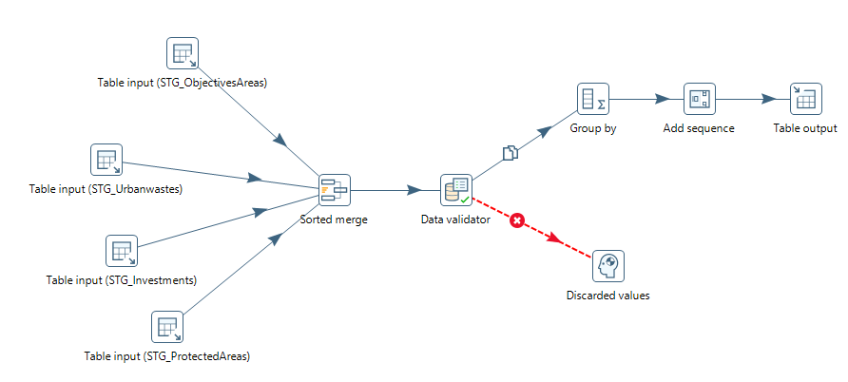

Esta transformación consta de los siguientes pasos:

* **Obtención de los valores:** Mediante sentencias «SELECT» de SQL de distintas tablas:
  + STG_ObjectivesAreas: para los campos que no existen valores en esa tabla, se ha asignado el valor nulo por defecto.

* + STG_Urbanwastes: para los campos que no existen valores en esa tabla, se ha asignado el valor nulo por defecto.

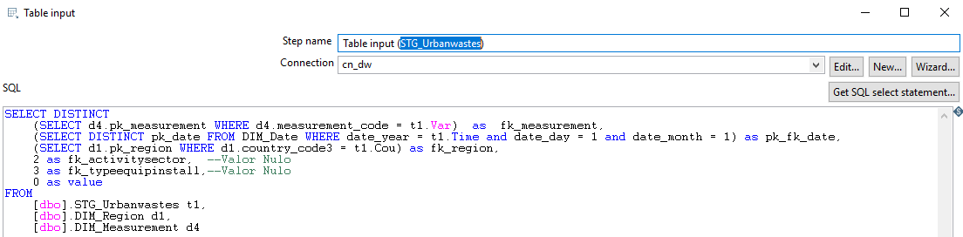

* + STG_Investments: para los campos que no existen valores en esa tabla, se ha asignado el valor nulo por defecto.

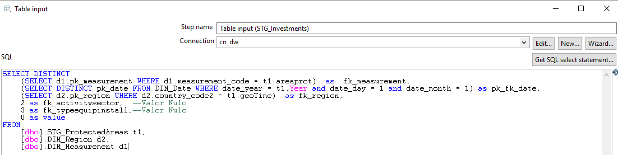

* + STG_ProtectedAreas: para los campos que no existen valores en esa tabla, se ha asignado el valor nulo por defecto.

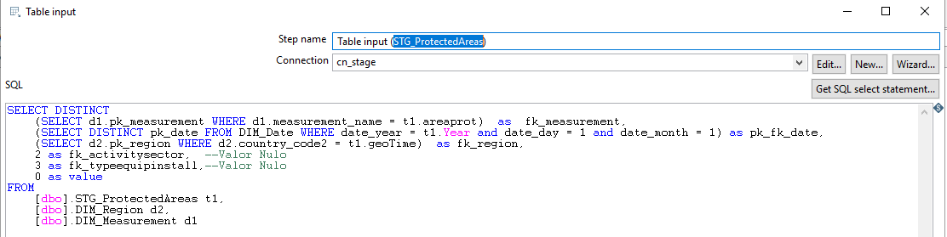

* **Unión ordenada:** una vez obtenido los valores, a través de esta funcionalidad unimos los valores de todas las tablas:

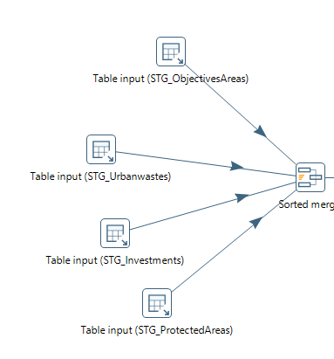

* **Validador de datos:** haciendo un análisis exploratorio de los datos obtenidos, veo que hay muchos campos nulos, por lo que he tomado la decisión de quedarme solamente con los datos completos, ya que no hay ninguna regla que especifique que se debe hacer en estos casos, si rellenar los campos o descartarlos.

Las validaciones son por todos los campos y para todos se sigue la misma forma comprobar de que el campo tenga un valor numérico:

Para ver los valores descartados se ha añadido un dummy.

* **Agrupar campos:** la otra opción del validador es la funcionalidad que nos permite agrupar los campos, esto se hace para evitar tener valores repetidos, para ello he decidido agruparlos por todas las claves foráneas y sumar los valores de cada una de ellas:

* **Creación de una secuencia:** que hará las funciones de clave primaria de incremento automático.
* **Carga los datos:** a la tabla de hechos FACT_EnvironmentalMeasurements:

Para comprobar que se funciona de manera correcta, se mostraran las estadísticas:

Además, se van a mostrar el resultado de la carga de datos en la BBDD:

#### TR_FACT_EnergyBalances

En esta transformación se integrarán diversas tablas en una única tabla de hechos del almacén de datos.

La transformación completa es la siguiente:

Esta transformación consta de los siguientes pasos:

* **Obtención de los valores:** Mediante sentencias «SELECT» de SQL de distintas tablas, al tratar solamente de una tabla IN, la consulta queda mas sencilla:

* **Validador de datos:** haciendo un análisis exploratorio de los datos obtenidos, veo que hay muchos campos nulos, por lo que he tomado la decisión de quedarme solamente con los datos completos, ya que no hay ninguna regla que especifique que se debe hacer en estos casos, si rellenar los campos o descartarlos.

Las validaciones son por todos los campos y para todos se sigue la misma forma comprobar de que el campo tenga un valor numérico:

Para ver los valores descartados se ha añadido un dummy como en el caso anterior.

* **Ordenar los datos:** de manera ascendente todos los campos:

* **Agrupar campos:** la otra opción del validador es la funcionalidad que nos permite agrupar los campos, esto se hace para evitar tener valores repetidos, para ello he decidido agruparlos por todas las claves foráneas y sumar los valores de cada una de ellas:

* **Carga los datos:** a la tabla de hechos:

Para comprobar que se funciona de manera correcta, se mostraran las estadísticas:

Además, se van a mostrar el resultado de la carga de datos en la BBDD:

# **Implementación de los trabajos con procesos ETL**

Habrá que tener en cuenta los siguientes bloques de procesos implementados:

* Bloque «IN_»: procesos de ETL de transformación y carga al área intermedia.
* Bloque «TR_DIM»: procesos de ETL de transformación y carga de dimensiones.
* Bloque «TR_FACT»: procesos de ETL de transformación y carga de hechos.

### **JOB_IN**

El trabajo (job) «JOB_IN» procesa todas las transformaciones del bloque «IN_» para la carga de datos desde las fuentes de datos proporcionadas al área intermedia (staging area).

El diseño completo del trabajo (job) «JOB_IN» es el siguiente:

Los pasos incluidos en el trabajo «JOB_IN» son:

* Inicio del job.
* Configuración de las variables de entorno.
* Ejecución de las transformaciones «IN_» de carga del staging area.
* Finalización del job.

El resultado de la ejecución de la transformación completa es el siguiente:

Se observa el procesamiento con éxito de todos los pasos del «JOB_IN» correspondientes a la ejecución de todas las transformaciones que están incluidas en el trabajo.

### **JOB_TR_DIMS**

El trabajo (job) «JOB_TR_DIMS» procesa todas las transformaciones del bloque «TR_DIMS» para la carga de datos, desde las tablas intermedias hasta las tablas de dimensiones del almacén.

Los pasos incluidos en el trabajo «JOB_TR_DIMS» son:

* Inicio del job.
* Carga de variables de entorno (path de orígenes de datos y conexiones).
* Borrado de todas las tablas. Esto permite la recarga inicial en caso de ser necesario. Aunque es importante respetar el orden de borrado, según las relaciones definidas entre tablas, en este caso en particular, dado que no hay relaciones entre tablas de dimensión, no influirá el orden.
* Ejecución secuencial de todas las transformaciones «TR_DIM» (extracción, transformación y carga de dimensiones).
* Finalización del job.

El resultado de la ejecución de la transformación completa es el siguiente:

Se observa el procesamiento con éxito de todos los pasos del «JOB_TR_DIMS», correspondientes a la ejecución de todas las transformaciones que están incluidas en el trabajo.

### **JOB_TR_FACTS**

El trabajo (job) «JOB_TR_FACTS» procesa todas las transformaciones del bloque «TR_FACT» para la carga de datos desde las tablas intermedias a las tablas de hechos del almacén.

El diseño completo del trabajo (job) «JOB_TR_FACTS» es el siguiente:

Los pasos incluidos en el trabajo «JOB_TR_FACTS» son:

* Inicio del job.
* Carga de variables de entorno.
* Eliminación de tablas.
* Ejecución de las transformaciones «TR_FACT».
* Finalización del job.

El resultado de la ejecución de la transformación completa es el siguiente:

### **JOB_CARGA_DW**

El trabajo «JOB_CARGA_DW» orquesta todos los trabajos anteriores en un único proceso.

Los pasos incluidos en el trabajo «JOB_ CARGA_DW» son:

* Inicio del job.
* Ejecución orquestada de los jobs de carga de todas las transformaciones.
* Finalización del job.

El resultado de la ejecución de la transformación completa es el siguiente:

Se observa el procesamiento con éxito de todos los pasos del «JOB_CARGA_DW», correspondientes a la ejecución de todas las transformaciones que están incluidas en el trabajo.

El tiempo total de la carga inicial del data Warehouse es de aproximadamente de 3 minutos y medio:

